**ゼンハイザージャパン、星野楽器主催のTAMA 50周年記念スペシャルイベントに製品を提供**

**11/30と12/1の2日間にわたってライブパフォーマンスや楽器展示を実施、チケット発売中**

2024年11月26日

ゼンハイザージャパン株式会社

ゼンハイザージャパン株式会社（代表取締役：宮脇 精一）は、2024年11月30日（土）と2024年12月1日（日）の2日間に渋谷ストリームホールで開催される、星野楽器株式会社・星野楽器販売株式会社主催の [TAMAドラム50周年を記念したスペシャルイベント「TAMA 50th Anniversary EVENT」](https://www.tama.com/jp/news/detail/20240822162410.html)に、ゼンハイザー製品を提供いたします。チケット料金は各日3,500円（税込）で発売中です。

本イベントは、TAMAの歴史を彩るさまざまなドラムセットの展示や現行モデル/50周年モデルの試奏、そしてTAMAアーティストによるパフォーマンスを楽しめる、TAMAドラム50周年を記念したスペシャルイベントです。今回の製品提供は、2024年10月にゼンハイザーが発売しドラムのマイク設置にも適したレコーディングおよびライブパフォーマンス用の「[MD 421 Kompakt](https://www.sennheiser.com/ja-jp/catalog/products/microphones/md-421-kompakt/md-421-kompakt-700366)」の発売を記念して実現しました。

イベントに際して、星野楽器株式会社 取締役部長の星野様、イベントに出演されるドラマーの松浦様、ゼンハイザー製品担当からのコメントを以下にて紹介します。

**■星野楽器株式会社 取締役部長 星野 孝典 様**

TAMAブランド50周年記念イベントにゼンハイザー製品をご提供いただきました。

当社がTAMAブランドでドラムの生産・販売を開始してから、今年で50周年を迎えます。この節目を記念し、主催するイベントにおいて、ゼンハイザー様より製品をご提供いただける運びとなりました。

ゼンハイザーの製品、特に「MD 421」や「MD 421-II」は、ドラムのレコーディング現場で欠かせない存在として、数多くのエンジニアやドラマーの皆様に支持されてきました。今回、新たに発売された「MD 421 Kompakt」をライブ環境で使用させていただく機会をいただき、心より感謝申し上げます。本イベントにご来場の皆様には、この革新的な製品が生み出すサウンドをぜひ体感していただきたいと考えております。

50周年を迎えたTAMAブランドですが、これからもドラムという製品を通じて音楽文化の発展に寄与し続けてまいります。引き続き皆様のご支援を賜りますようお願い申し上げます。

**■「TAMA 50th Anniversary EVENT」出演　ドラマー 松浦千昇 様**

TAMAドラムが50周年とのことで、おめでとうございます。加えて記念すべきイベントに参加できること、大変光栄です。また、今回イベントでも使用されるゼンハイザーのマイク「MD 421 Kompakt」も先に体験する機会をいただき、第一印象としては、小さいのにしっかりLowが録れるなと感じました。 今僕がやっている賽というバンドのレコーディングでよく白クジラを使っていまして、それとも比べてみました。 小さくなっているのにクオリティも音質も進化していて感動しました。この感動をぜひみんなに使ってみて感じて欲しいです。 いろんな太鼓で試してみましたが、僕はスネアに使用するのが好きです。

**■ゼンハイザージャパン株式会社 ビジネスデベロップメントマネージャー 佐々木 翔**

この度はTAMAドラム50周年、誠におめでとうございます。このような記念すべきイベントに、ゼンハイザー製品をご使用いただき大変嬉しいです。今後も、TAMAドラムおよび星野楽器株式会社様とともに、ゼンハイザー製品を通して、音楽文化の発展に貢献してまいります。

**＜ゼンハイザー提供製品＞**

・[MD 421 Kompakt](https://www.sennheiser.com/ja-jp/catalog/products/microphones/md-421-kompakt/md-421-kompakt-700366)

様々な録音やライブサウンド環境に適応する、レコーディングおよびライブパフォーマンス用マイクロホン。過去50年にわたり長年愛されてきたゼンハイザーのマイクロホン、元祖「MD 421」および「MD 421-II」と同様のパフォーマンスをそのままに、コンパクトながら多目的に利用できる製品。カーディオイド指向性と卓越したダイナミックレンジを持ち、録音やライブサウンド環境において求められるクリアな音を再現。

※2024年新製品（プレスリリースは[こちら](https://newsroom.sennheiser.com/zenhaizaarayuru-lu-yinyaraibusaundo-huan-jingni-dui-yingsurumaikurohonmd-421-kompakt-fa-mai)）

写真：MD 421 Kompakt + Drum Clamp (マイクとクリップのセット)

写真：左 MD 421 Kompakt、右 MD 421-II

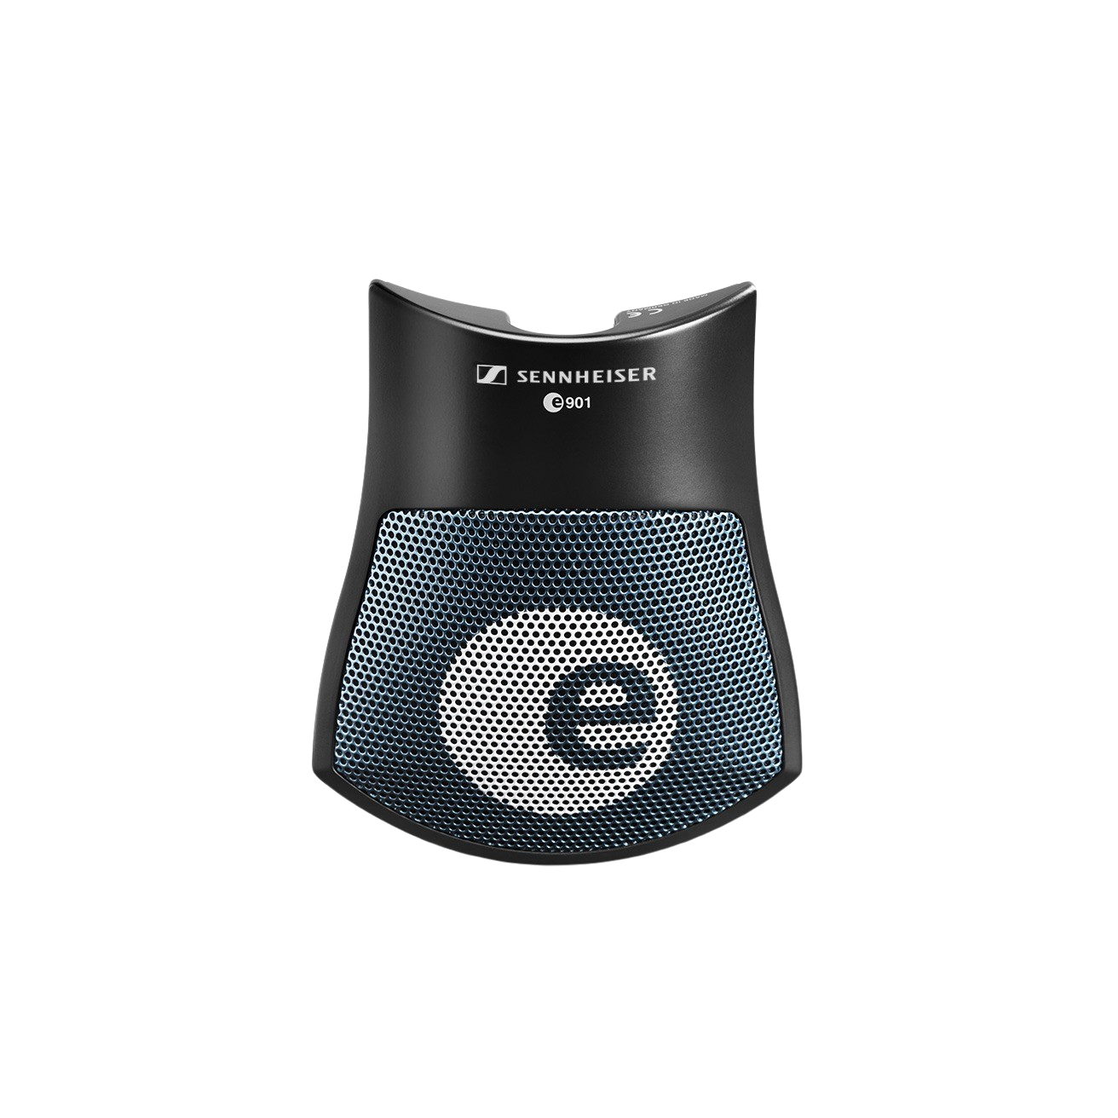・[e 901](https://www.sennheiser.com/ja-jp/catalog/products/microphones/e-901/e-901-500198) - バスドラムの音を正確にスピーディにリアルに表現するコンデンサーマイクロホン

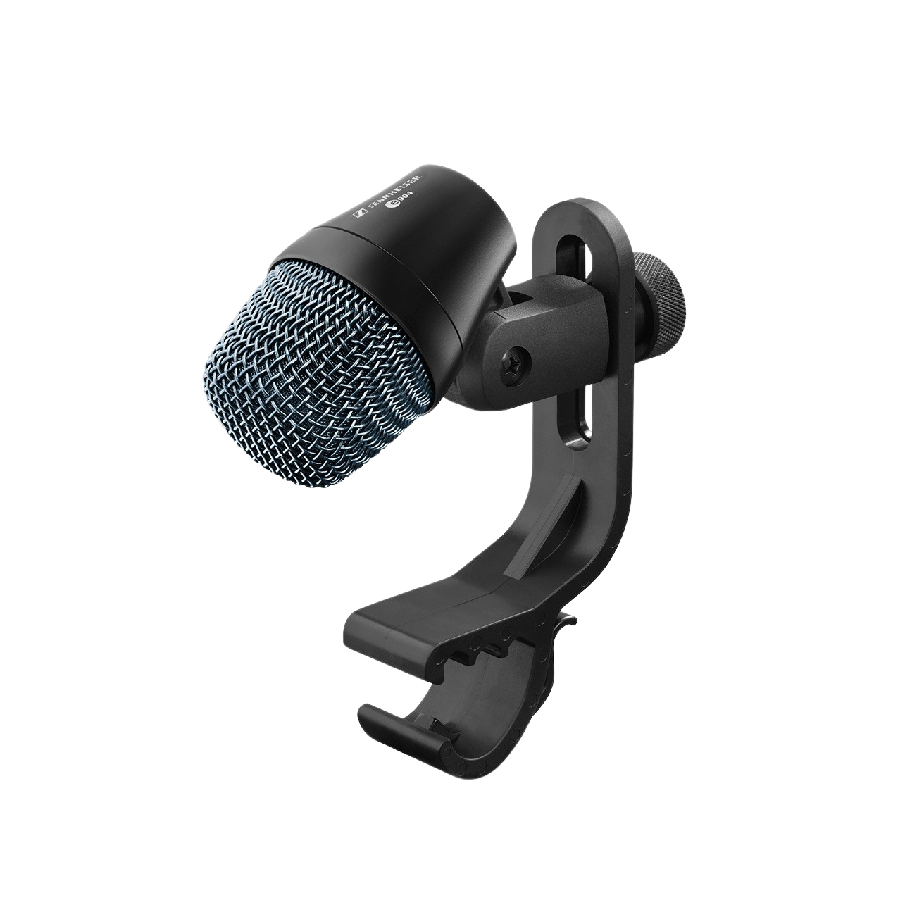・[e 904](https://www.sennheiser.com/ja-jp/catalog/products/microphones/e-904/e-904-500200) – 優れた応答性で正確なアタック音を実現するダイナミックマイクロホン

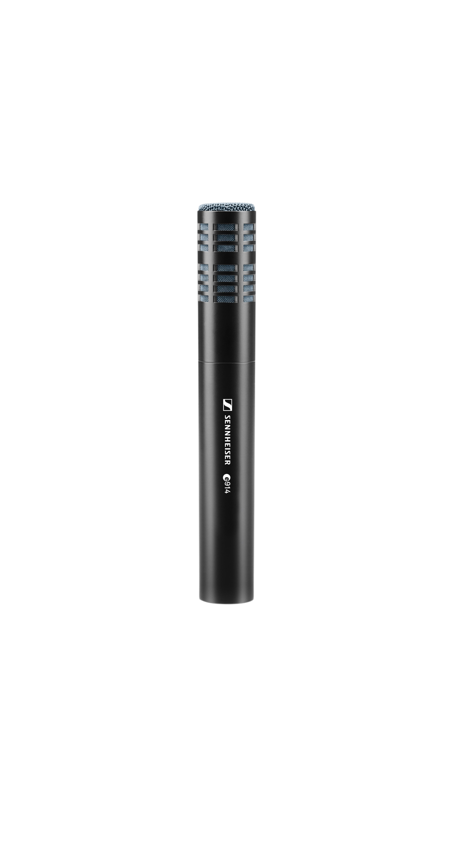

・[e 914](https://www.sennheiser.com/ja-jp/catalog/products/microphones/e-914/e-914-500206) – 各楽器の特性を高い解像度で捉えるコンデンサーマイクロホン

# ＜「TAMA 50th Anniversary EVENT」開催概要＞

# ■日程：2024年11月30日（土）、2024年12月1日（日）

■場所：[渋谷ストリームホール](https://stream-hall.jp/) （東京都渋谷区渋谷3-21-3）

■主催：星野楽器株式会社/星野楽器販売株式会社

■公演内容： 楽器展示、試奏コーナー、ライブパフォーマンス

■アーティストパフォーマンス 出演者：

【11/30】長谷川浩二・FUMIYA・むらたたむ、MC：庄村聡泰

【12/1】FUYU・勢喜遊・松浦千昇、MC：庄村聡泰

# ■チケット料金： 3,500円（税込） ※チケット販売に関する情報は公式サイトをご確認ください。

■公演内容/チケットに関するお問い合わせ先：

サンライズプロモーション東京　0570-00-3337（平日12:00～15:00）

■公式サイト：<https://www.tama.com/jp/news/detail/20240822162410.html>

**ゼンハイザーブランドについて**

オーディオと共に生きるゼンハイザー。世の中を変えるオーディオ製品を作りだすことに情熱を捧げ、オーディオの未来と素晴らしいサウンド体験を築く。これこそが75年以上もの歳月、変わらずに掲げてきたゼンハイザーの意義です。Sennheiser electronic SE & Co. KGはマイク、会議システム、ストリーミング技術、モニタリングシステムなどの様々なプロオーディオ事業を展開しながら、ヘッドホン・イヤホン、サウンドバー、スピーチ-エンハンスヒアラブルデバイスなどの一般消費者向け事業をSonova Holding AGへのブランドライセンス事業で展開しています。

[www.sennheiser.com](https://www.sennheiser.com/ja-jp)

[www.sennheiser-hearing.com](https://www.sennheiser-hearing.com/ja-JP/)

**報道関係者からのお問い合わせ**

ゼンハイザージャパン株式会社　広報担当

株式会社ブレインズ・カンパニー

担当：中村・西田・本郷・齋藤

TEL：03-4580-9156 / MAIL：[sennheiser@pjbc.co.jp](mailto:sennheiser@pjbc.co.jp)